III grupė. Praktikos darbas. Krakmolo nustatymas augaliniuose maisto produktuose
Tikslas – nustatyti, ar pasirinktuose augaliniuose maisto produktuose yra krakmolo.
Iškelkite hipotezę (hipotezė – neįrodytas spėjimas) - ____________________________________________
_______________________________________________________________________________________
Priemonės ir medžiagos: jodo tirpalas, vanduo, krakmolas, pipetė, 6 Petri lėkštelės, maisto produktai (riekelė baltos duonos, gabalėlis žalios bulvės, griežinėlis obuolio ir banano).
Darbo eiga:
- Paruoškite 6 Petri lėkšteles. Į 1-ą įpilkite vandens, į 2-ą įpilkite vandens ir įberkite krakmolo, į 3-ą įdėkite gabalėlį baltos duonos, į 4-ą – griežinėlį obuolio, į 5-ą – gabalėlį bulvės, į 6-ą – gabalėlį banano.
- Į 1-ą ir 2-ą lėkštelę ir ant visų maisto produktų užlašinkite po lašą jodo tirpalo.
- Stebėkite, kaip keičiasi produktų spalva, atkreipkite dėmesį į jos ryškumą. Produktai, kuriuose yra krakmolo, pamėlynuoja.
- Pagal spalvos ryškumą nustatykite, kurio produkto sudėtyje yra daugiausia krakmolo.

Rezultatai.
Tyrimo rezultatus pateikite lentele.
Lėkštelės nr. | Lėkštelėje esančios medžiagos | Spalva tyrimo pabaigoje
1.
2.
3.
4.
5.
6.

- Remdamiesi tyrimo rezultatais nubraižykite pasirinktų produktų spalvos skritulinę diagramą.

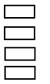

- Aptarkite rezultatus. Paaiškinkite, kam reikėjo pirmos lėkštelės su vandeniu ir jodo tirpalu ir kam antros lėkštelės su vandeniu, krakmolu ir jodo tirpalu.
____________________________________________________________________________________________________________________________________________________________

Suformuluokite išvadą.
______________________________________________________________________________________________________________________________________________________________________________
II grupė.
Įvertinti žmogaus mitybos būklę – apskaičiuoti kūno masės indeksą (KMI).
KMI= kūno masė (kg) / ūgis (m²).
Normalus KMI: moterų – 18,8 – 23,8, vyrų – 20 – 25 kg/m²
Nutukimo laipsniai | KMI
I laipsnio nutukimas | 25,5 – 29,9
II laipsnio nutukimas | 30 – 39,9
III laipsnio nutukimas | daugiau kaip 40

Apskaičiuokite tiriamųjų KMI.
Tiriamieji asmenys | Kūno masė | Ūgis | Ūgis (m²) | KMI
1.
2.
3.
4.
5.
6.
7.
8.
9.
10.
11.
12.
(pristatomajame darbe lentelėje, diagramoje ir išvadose vardai neminimi. Rašyti pvz., tiriamasis nr. 1 ir t.t.)
Remdamiesi tyrimo rezultatais nubraižykite stulpelinę diagramą.

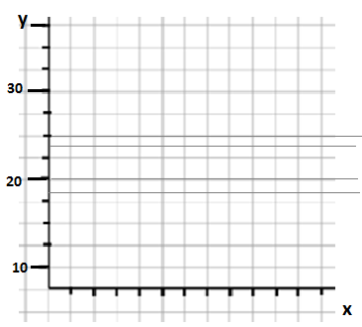
Suformuluokite išvadą.

y- ašis KMI
x- ašis tiriamasis asmuo.
Sužymėkite x ir y ašis.
Diagramoje pažymėtas normalus vyrų ir moterų KMI intervalas. Vyrų intervalą pažymėkite mėlyna spalva, o moterų – rožine spalva.
Diagramoje žalia linija pažymėkite I laipsnio nutukimo ribą, geltona – II laipsnio nutukimo ribą, raudona – III laipsnio nutukimo ribą.

